# 2025年黑龙江、吉林、辽宁、内蒙古高考真题

# 物理

本试卷共15题，共100分

注意事项：

1．答题前，考生先将自己的姓名、准考证号码填写清楚，将条形码准确粘贴在条形码区域内。

2．选择题必须使用2B铅笔填涂：非选择题必须使用0.5毫米黑色字迹的签字笔书写，字体工整，笔记清楚。

3．请按照题号顺序在答题卡各题目的答题区域内作答，超出答题区域书写的答案无效；在草稿纸、试卷上答题无效。

4．作图可先使用铅笔画出，确定后必须用黑色字迹的签字笔描黑。

5．保持卡面清洁，不要折叠、不要弄破、弄皱，不准使用涂改液、修正带、刮纸刀。

## 一、选择题：本题共10小题，共46分。在每小题给出的四个选项中，第1~7题只有一项符合题目要求，每小题4分；第8~10题有多项符合题目要求，每小题6分，全部选对的得6分，选对但不全的得3分，有选错的得0分。

1. 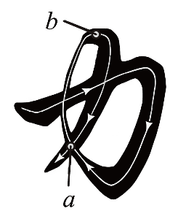书法课上，某同学临摹“力”字时，笔尖的轨迹如图中带箭头的实线所示。笔尖由a点经b点回到a点，则（ ）

A．该过程位移为0 B．该过程路程为0

C．两次过a点时速度方向相同 D．两次过a点时摩擦力方向相同

【详解】A．笔尖由a点经b点回到a点过程，初位置和末位置相同，位移为零，故A正确；

B．笔尖由a点经b点回到a点过程，轨迹长度不为零，则路程不为零，故B错误；

C．两次过a点时轨迹的切线方向不同，则速度方向不同，故C错误；

D．摩擦力方向与笔尖的速度方向相反，则两次过a点时摩擦力方向不同，故D错误。

故选A。

1. 某同学冬季乘火车旅行，在寒冷的站台上从气密性良好的糖果瓶中取出糖果后拧紧瓶盖，将糖果瓶带入温暖的车厢内一段时间后，与刚进入车厢时相比，瓶内气体（ ）

A．内能变小 B．压强变大

C．分子的数密度变大 D．每个分子动能都变大

【详解】A．将糖果瓶带入温暖的车厢内一段时间后，温度升高，而理想气体内能只与温度相关，则内能变大，故A错误；

B．将糖果瓶带入温暖的车厢过程，气体做等容变化，根据查理定律可知温度升高，压强变大，故B正确；

C．气体分子数量不变，气体体积不变，则分子的数密度不变，故C错误；

D．温度升高，气体分子的平均动能增大，但不是每个分子的动能都增大，故D错误。

故选B。

1. 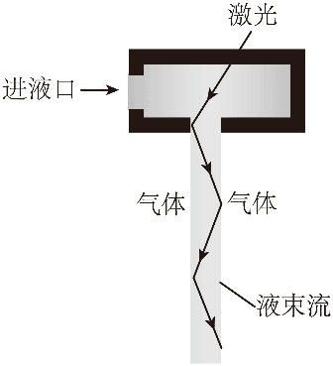如图，利用液导激光技术加工器件时，激光在液束流与气体界面发生全反射。若分别用甲、乙两种液体形成液束流，甲的折射率比乙的大，则（ ）

A．激光在甲中的频率大 B．激光在乙中的频率大

C．用甲时全反射临界角大 D．用乙时全反射临界角大

【详解】AB．激光在不同介质中传播时，其频率不变，故AB错误；

CD．根据sin*C* = ，甲的折射率比乙的大，则用乙时全反射临界角大，故C错误，D正确。

故选D。

1. 如图，某压力传感器中平行板电容器内的绝缘弹性结构是模仿犰狳设计的，逐渐增大施加于两极板压力*F*的过程中，*F*较小时弹性结构易被压缩，极板间距*d*容易减小；*F*较大时弹性结构闭合，*d*难以减小。将该电容器充电后断开电源，极板间电势差*U*与*F*的关系曲线可能正确的是（ ）

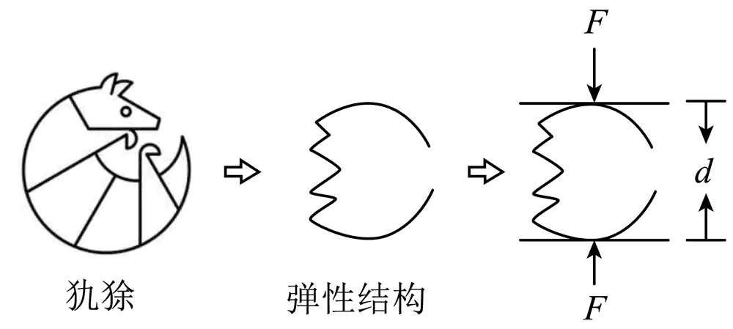

*U*

*F*

*O*

A

*U*

*F*

*O*

B

*U*

*F*

*O*

C

*U*

*F*

*O*

D

【详解】根据公式*Q* = *CU*和电容的决定式*C* = 可得*U* = *d*。

根据题意*F*较小时易被压缩，故可知当*F*较小时，随着*F*的增大，*d*在减小，且减小的越来越慢，与电源断开后*Q*不变，故此时极板间的电势差*U*在减小，且减小的越来越慢；当*F*增大到一定程度时，再增大*F*后，*d*基本不变，故此时*U*保持不变，结合图像，最符合情境的是D选项。

故选D。

1. 平衡位置在同一水平面上的两个振动完全相同的点波源，在均匀介质中产生两列波。若波峰用实线表示，波谷用虚线表示，P点位于其最大正位移处，曲线ab上的所有点均为振动减弱点，则下列图中可能满足以上描述的是（ ）

P

A

b

a

B

b

a

P

D

P

P

C

a

b

a

b

【详解】根据题意P点位于其最大正位移处，故可知此时P点位于两列波的波峰与波峰相交处，BD错误；根据干涉规律可知，相邻波峰与波峰，波谷与波谷连线上的点都是加强点，故A图像中的曲线ab上的点存在振动加强点，不符合题意。

故选C。

1. 如图，趣味运动会的“聚力建高塔”活动中，两长度相等的细绳一端系在同一塔块上，两名同学分别握住绳的另一端，保持手在同一水平面以相同速率*v*相向运动。为使塔块沿竖直方向匀速下落，则*v*（ ）

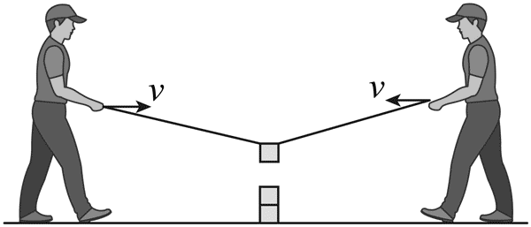

A．一直减小 B．一直增大

C．先减小后增大 D．先增大后减小

【详解】设两边绳与竖直方向的夹角为*θ*，塔块沿竖直方向匀速下落的速度为*v*块，将*v*块沿绳方向和垂直绳方向分解，将*v*沿绳子方向和垂直绳方向分解，可得*v*块cos*θ* = *v*sin*θ*，解得 *v* = 。由于塔块匀速下落时*θ*在减小，故可知*v*一直增大。

故选B。

1. 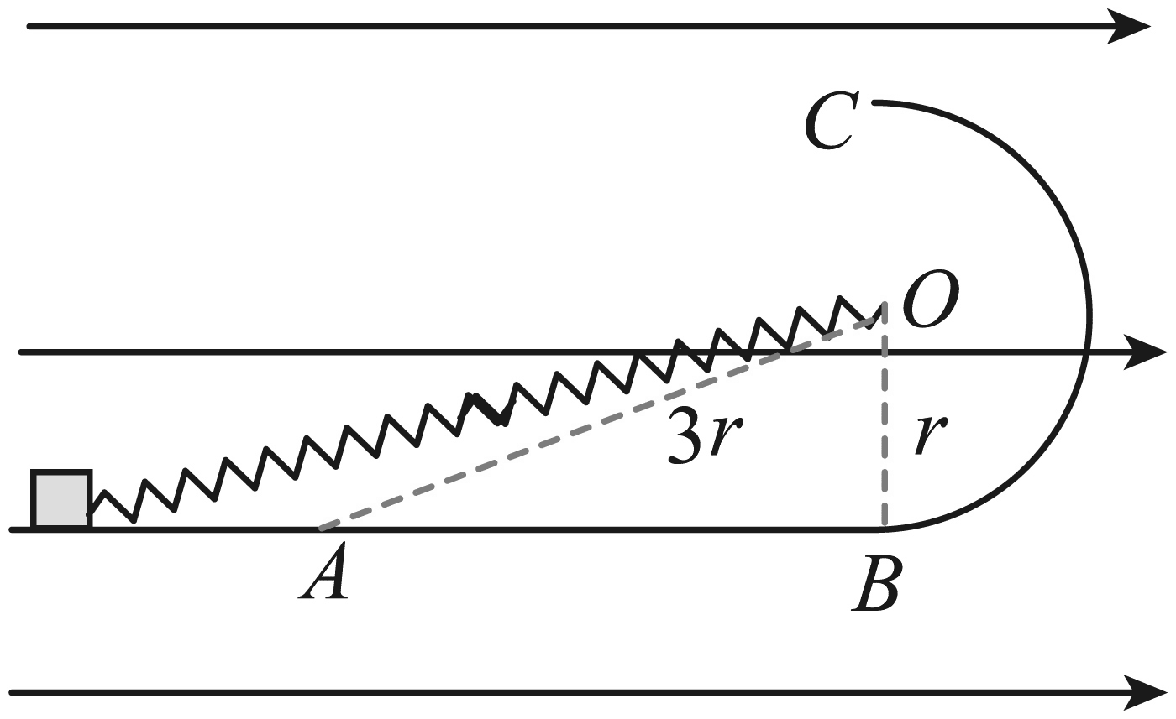如图，光滑绝缘水平面AB与竖直面内光滑绝缘半圆形轨道BC在B点相切，轨道半径为*r*，圆心为O，O、A间距离为3*r*。原长为2*r*的轻质绝缘弹簧一端固定于O点，另一端连接一带正电的物块。空间存在水平向右的匀强电场，物块所受的电场力与重力大小相等。物块在A点左侧释放后，依次经过A、B、C三点时的动能分别为*E*kA、*E*kB、*E*kC，则（ ）

A．*E*kA < *E*kB < *E*kC B．*E*kB < *E*kA < *E*kC

C．*E*kA < *E*kC < *E*kB D．*E*kC < *E*kA < *E*kB

【详解】由题意可得A点弹簧伸长量为*r*，B点和C点弹簧压缩量为*r*，即三个位置弹簧弹性势能相等，则由A到B过程中弹簧弹力做功为零，电场力做正功，动能增加，*E*kB > *E*kA；同理B到C过程中弹簧弹力和电场力做功都为零，重力做负功，则动能减小，*E*kB > *E*kC；由A到C全过程则有

*qEl*AB – *mgl*BC = *E*kC − *E*kA > 0

因此*E*kB > *E*kC > *E*kA

故选C。

1. 某理论研究认为，10042Mo原子核可能发生双β衰变，衰变方程为10042Mo→*A*44Ru + *y*0−1e。处于第二激发态的*A*44Ru原子核先后辐射能量分别为0.590 8 MeV和0.539 5 MeV的γ1、γ2两光子后回到基态。下列说法正确的是（ ）

A．*A* = 100 B．*y* = 2

C．γ1的频率比γ2的大 D．γ1的波长比γ2的大

【详解】AB．由核反应方程质量数和电荷数守恒可得100 = *A* + 0，42 = 44 – *y*，解得*A* = 100，*y* = 2，AB正确；

CD．由题可得γ1光子的能量大于γ2光子的能量，光子的能量公式*E* = *hν*，波长*λ* = ，可得γ1的频率大于γ2的频率，γ1的波长小于γ2的波长，C正确，D错误；

故选ABC。

1. 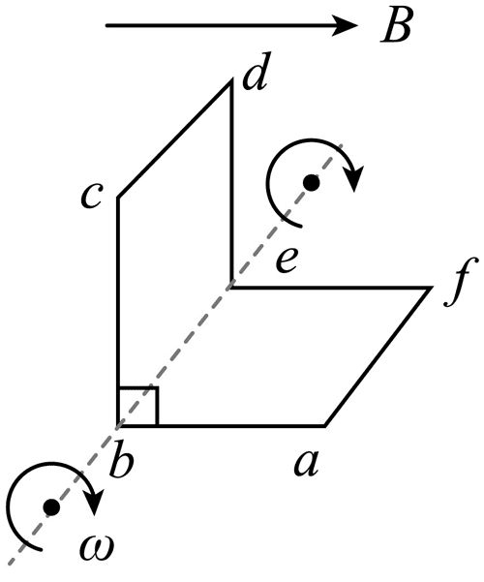如图，“∟”形导线框置于磁感应强度大小为*B*、水平向右的匀强磁场中。线框相邻两边均互相垂直，各边长均为*l*。线框绕b、e所在直线以角速度*ω*顺时针匀速转动，be与磁场方向垂直。*t* = 0时，abef与水平面平行，则（ ）

A．*t* = 0时，电流方向为abcdefa

B．*t* = 0时，感应电动势为*Bl*2*ω*

C．*t* = 时，感应电动势为0

D．*t* = 0到*t* = 过程中，感应电动势平均值为0

【详解】AB．线框旋转切割磁场产生电动势的两条边为cd和af，*t* = 0时刻cd边速度与磁场方向平行，不产生电动势，因此此时af边切割产生电动势，由右手定则可知电流方向为abcdefa，电动势为，AB正确；

C．*t* = 时，线框旋转180°，此时依旧是af边切割磁场产生电动势，感应电动势不为零，C错误；

D．*t* = 0到*t* = 时，线框abef的磁通量变化量为零，线框bcde的磁通量变化量为

由法拉第电磁感应定律可得平均电动势为，D错误。

故选AB。

1. 如图（a），倾角为*θ*的足够长斜面放置在粗糙水平面上。质量相等的小物块甲、乙同时以初速度*v*0沿斜面下滑，甲、乙与斜面的动摩擦因数分别为*μ*1、*μ*2，整个过程中斜面相对地面静止。甲和乙的位置*x*与时间*t*的关系曲线如图（b）所示，两条曲线均为抛物线，乙的*x*–*t*曲线在*t* = *t*0时切线斜率为0，则（ ）

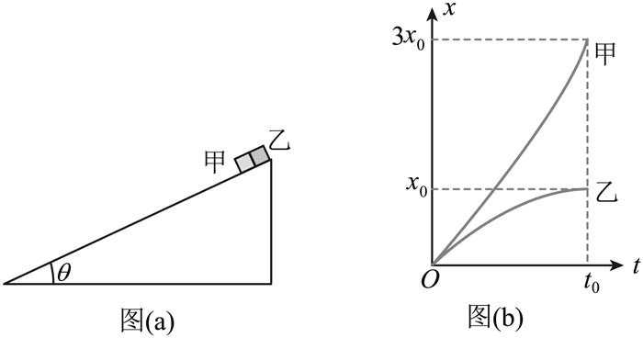

A．*μ*1 + *μ*2 = 2tan*θ*

B．*t* = *t*0时，甲的速度大小为3*v*0

C．*t* = *t*0之前，地面对斜面的摩擦力方向向左

D．*t* = *t*0之后，地面对斜面的摩擦力方向向左

【详解】B．位置*x*与时间*t*的图像的斜率表示速度，甲乙两个物块的曲线均为抛物线，则甲物体做匀加速运动，乙物体做匀减速运动，在*t*0时间内甲乙的位移可得

可得*t*0时刻甲物体的速度为，B错误；

A．甲物体的加速度大小为

乙物体的加速度大小为

由牛顿第二定律可得甲物体

同理可得乙物体

联立可得*μ*1 + *μ*2 = 2tan*θ*，A正确

C．设斜面的质量为*M*，取水平向左为正方向，由系统牛顿牛顿第二定理可得

则*t* = *t*0之前，地面和斜面之间摩擦力为零，C错误；

D．*t* = *t*0之后，乙物体保持静止，甲物体继续沿下面向下加速，由系统牛顿第二定律可得

即地面对斜面的摩擦力向左，D正确。

故选AD。

## 二、非选择题：本题共5小题，共54分。

1. （8分）在测量某非线性元件的伏安特性时，为研究电表内阻对测量结果的影响，某同学设计了如图（a）所示的电路。选择多用电表的直流电压挡测量电压。实验步骤如下：

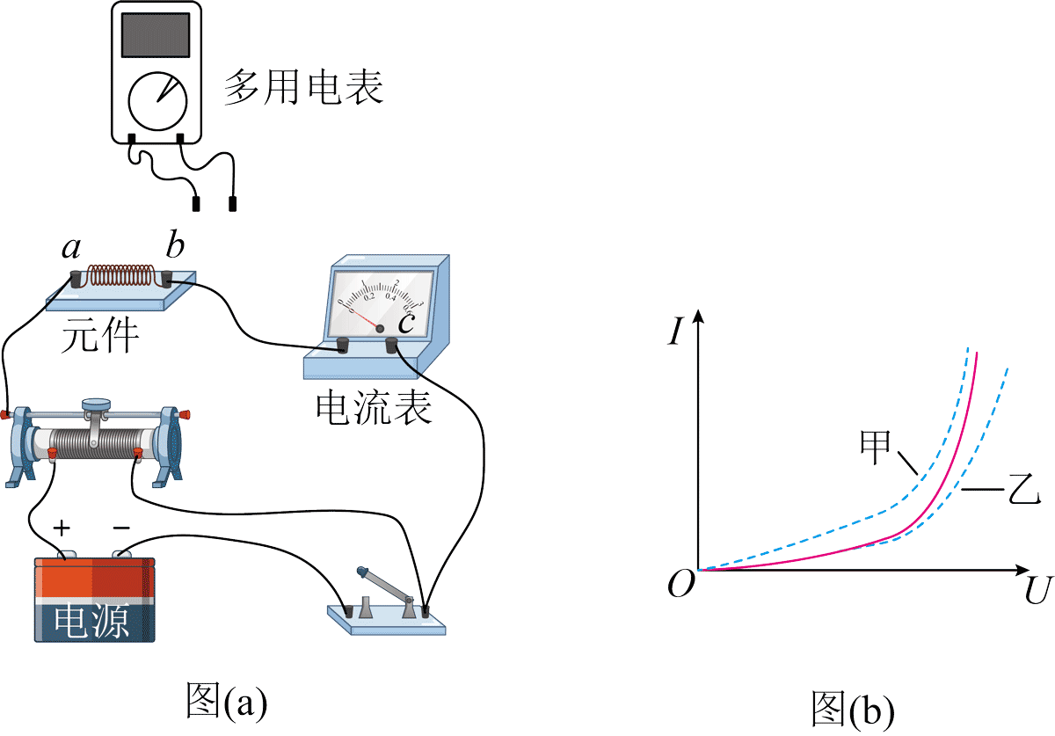

①滑动变阻器滑片置于适当位置，闭合开关；

②表笔分别连a、b接点，调节滑片位置，记录电流表示数*I*和a、b间电压*U*ab；

③表笔分别连a、c接点，调节滑片位置，使电流表示数仍为*I*，记录a、c间电压*U*ac；

④表笔分别连b、c接点，调节滑片位置，使电流表示数仍为*I*，记录b、c间电压*U*bc，计算*U*ac − *U*bc；

⑤改变电流，重复步骤②③④，断开开关。

作出*I*–*U*ab、*I*–*U*ac及*I*–(*U*ac − *U*bc)曲线如图（b）所示。

回答下列问题：

（1）将多用电表的红、黑表笔插入正确的插孔，测量a、b间的电压时，红表笔应连_________接点（填“a”或“b”）；

（2）若多用电表选择开关旋转到直流电压挡“0.5 V”位置，电表示数如图（c）所示，此时电表读数为________V（结果保留三位小数）；

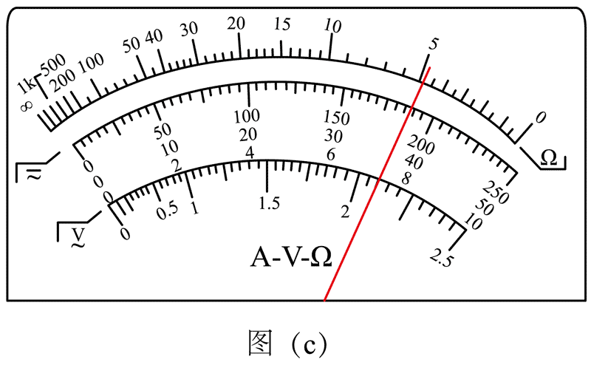

（3）图（b）中乙是_________（填“*I*–*U*ab”或“*I*–*U*ac”）曲线；

（4）实验结果表明，当此元件阻值较小时，_________（填“甲”或“乙”）曲线与*I*–(*U*ac − *U*bc)曲线更接近。

【解析】（1）电流从红表笔流入，黑表笔流出，故测量a、b间的电压时，红表笔应连a接点。

（2）0.5 V的直流电压挡，分度值为0.01 V，由图可知此时电压表读数为0.377 V。

（3）由图可知，当表笔分别连*a*、*c*接点时测得是元件和电流表两端的电压和电流，则

当表笔分别连*a*、*b*接点时测得是元件两端的电压和电流，则

由于

所以相同电流情况下，

故图（b）中乙是*I*–*U*ac曲线。

（4）由题意可知，*I*–(*U*ac − *U*bc)图像测得是元件两端的电压和电流的关系，则实验结果表明，当此元件阻值较小时，甲曲线与*I*–(*U*ac − *U*bc)曲线更接近。

1. （8分）某兴趣小组设计了一个可以测量质量的装置。如图（a），细绳1、2和橡皮筋相连于一点，绳1上端固定在A点，绳2下端与水杯相连，橡皮筋的另一端与绳套相连。

为确定杯中物体质量*m*与橡皮筋长度*x*的关系，该小组逐次加入等质量的水，拉动绳套，使绳1每次与竖直方向夹角均为30°且橡皮筋与绳1垂直，待装置稳定后测量对应的橡皮筋长度。根据测得数据作出*x*–*m*关系图线，如图（b）所示。

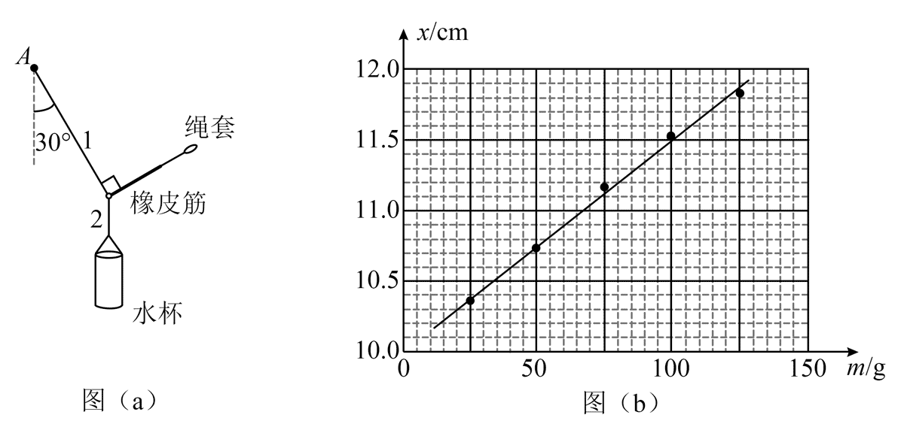

回答下列问题：

（1）将一芒果放入此空杯，按上述操作测得*x* = 11.60 cm，由图（b）可知，该芒果的质量*m*0 =_________g（结果保留到个位）。若杯中放入芒果后，绳1与竖直方向夹角为30°但与橡皮筋不垂直，由图像读出的芒果质量与*m*0相比_________（填“偏大”或“偏小”）。

（2）另一组同学利用同样方法得到的*x*–*m*图像在后半部分弯曲，下列原因可能的是_________。

A．水杯质量过小

B．绳套长度过大

C．橡皮筋伸长量过大，弹力与其伸长量不成正比

（3）写出一条可以使上述装置测量质量范围增大的措施_________。

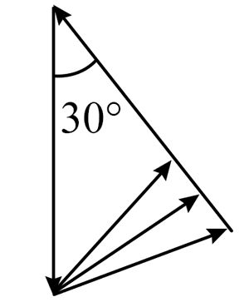【解析】（1）操作测得*x* = 11.60 cm，由图（b）的图像坐标可知，该芒果的质量为106 g；

若杯中放入芒果后，绳1与竖直方向夹角为30°但与橡皮筋不垂直，根据共点力平衡可知橡皮条的拉力变大，导致橡皮筋的长度偏大，若仍然根据图像读出芒果的质量与*m*0相比偏大。

（2）另一组同学利用同样方法得到的*x*–*m*图像在后半部分弯曲，可能是所测物体的质量过大，导致橡皮筋所受的弹力过大超过了弹簧的弹性限度，从而使橡皮筋弹力与其伸长量不成正比。

故选C。

（3）根据共点力平衡条件可知，当减小绳子与竖直方向的夹角时，相同的物体质量对应橡皮筋的拉力较小，故相同的橡皮筋，可减小细线与竖直方向的夹角可增大质量测量范围。

1. 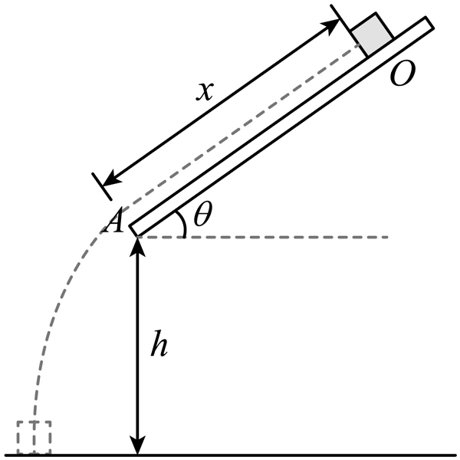（10分）如图，一雪块从倾角*θ* = 37°的屋顶上的O点由静止开始下滑，滑到A点后离开屋顶。O、A间距离*x* = 2.5 m，A点距地面的高度*h* = 1.95 m，雪块与屋顶的动摩擦因数*μ* = 0.125。不计空气阻力，雪块质量不变，取sin37° = 0.6，重力加速度大小*g* = 10 m/s2。求：

（1）雪块从A点离开屋顶时的速度大小*v*0；

（2）雪块落地时的速度大小*v*1，及其速度方向与水平方向的夹角*α*。

【解析】（1）雪块在屋顶上运动过程中，由动能定理



代入数据解得雪块到A点速度大小为*v*0 = 5 m/s

（2）雪块离开屋顶后，做斜下抛运动，由动能定理

代入数据解得雪块到地面速度大小*v*1 = 8 m/s

速度与水平方向夹角*α*，满足

解得*α* = 60°

1. （12分）如图（a），固定在光滑绝缘水平面上的单匝正方形导体框abcd，置于始终竖直向下的匀强磁场中，ad边与磁场边界平行，ab边中点位于磁场边界。导体框的质量*m* = 1 kg，电阻*R* = 0.5 Ω、边长*L* = 1 m。磁感应强度*B*随时间*t*连续变化，0 ~1 s内*B*–*t*图像如图（b）所示。导体框中的感应电流*I*与时间*t*关系图像如图（c）所示，其中0 ~ 1 s内的图像未画出，规定顺时针方向为电流正方向。

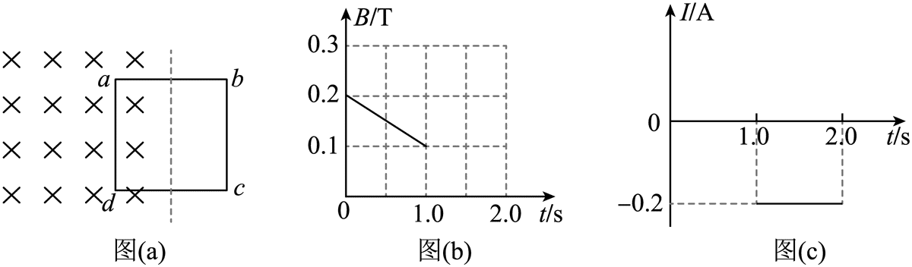

（1）求*t* = 0.5 s时ad边受到的安培力大小*F*；

（2）画出图（b）中1 ~ 2 s内*B*–*t*图像（无需写出计算过程）；

（3）从*t* = 2 s开始，磁场不再随时间变化。之后导体框解除固定，给导体框一个向右的初速度*v*0 = 0.1 m/s，求ad边离开磁场时的速度大小*v*1。

【解析】（1）由法拉第电磁感应定律



由闭合电路欧姆定律可知，0 ~ 1 s内线框中的感应电流大小为

由图（b）可知，*t* = 0.5 s时磁感应强度大小为

所以此时导线框ad的安培力大小为

（2）0 ~ 1 s内线框内的感应电流大小为*I*1 = 0.1 A，根据楞次定律及安培定则可知感应电流方向为顺时针，由图（c）可知1 ~ 2 s内的感应电流大小为*I*2 = 0.2 A，方向为逆时针。根据欧姆定律可知1 ~ 2 s内的感应电动势大小为

由法拉第电磁感应定律

可知1 ~ 2 s内磁感应强度的变化率为

解得*t* = 2 s时磁感应强度大小为*B*2 = 0.3 T

方向垂直于纸面向里，故1 ~ 2 s的磁场随时间变化图为

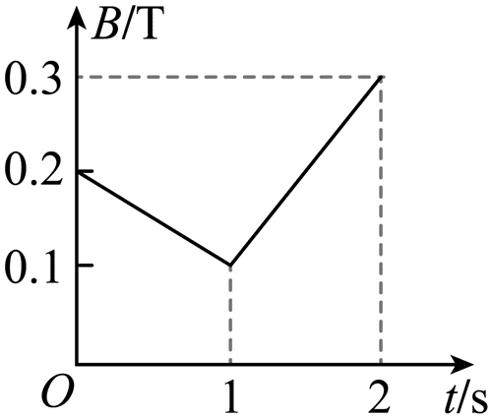

（3）由动量定理可知

其中

联立解得ad经过磁场边界的速度大小为*v*1 = 0.01 m/s

1. 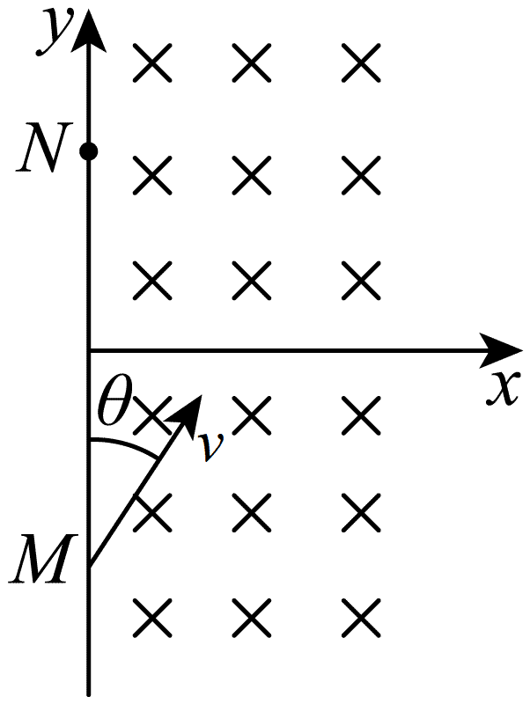（16分）如图，在*xOy*平面第一、四象限内存在垂直平面向里的匀强磁场，磁感应强度大小为*B*，一带正电的粒子从M（0，− *y*0）点射入磁场，速度方向与*y*轴正方向夹角*θ* = 30°，从N（0，*y*0）点射出磁场。已知粒子的电荷量为*q*（*q* > 0），质量为*m*，忽略粒子重力及磁场边缘效应。

（1）求粒子射入磁场的速度大小*v*1和在磁场中运动的时间*t*1。

（2）若在*xOy*平面内某点固定一负点电荷，电荷量为48*q*，粒子质量取*m* = （*k*为静电力常量），粒子仍沿（1）中的轨迹从M点运动到N点，求射入磁场的速度大小*v*2。

（3）在（2）问条件下，粒子从N点射出磁场开始，经时间*t*2速度方向首次与N点速度方向相反，求*t*2（电荷量为*Q*的点电荷产生的电场中，取无限远处的电势为0时，与该点电荷距离为*r*处的电势*φ* = ）。

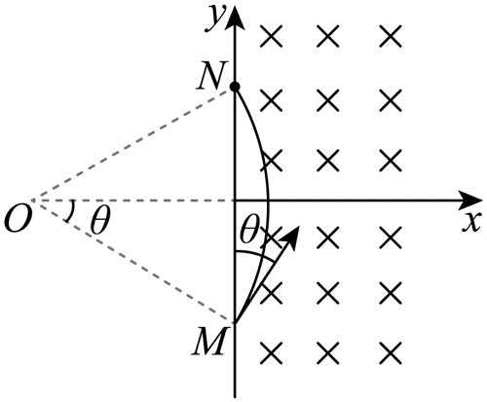【解析】（1）作出正电荷在磁场中运动的轨迹，如图所示。

由几何关系可知，正电荷在磁场中做匀速圆周运动的半径为

由洛伦兹力提供向心力

解得正电荷的入射速度大小为*v*1 =

正电荷在磁场中运动的周期为

所以正电荷从M运动到N的时间为*t*1 = *T* =

（2）由题意可知，在*xOy*平面内的负电荷在圆心*O*处，由牛顿第二定律可知，其中

解得*v*2 = 或 − （舍去）

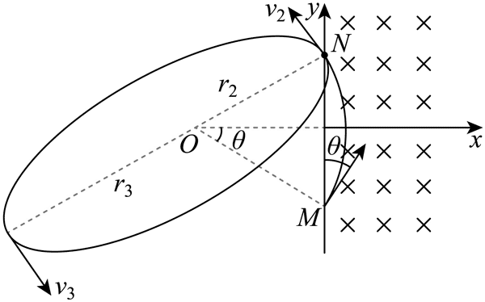（3）在（2）的条件下，由题意可知，粒子从N点离开，仅在点电荷的作用下运动，粒子所需要的向心力大于点电荷提供的库仑力，因此粒子无法做匀速圆周运动，即正电荷从*N*点离开磁场后绕负电荷做椭圆运动，如图所示

由能量守恒定律得

由开普勒第二定律可知

其中

联立解得

由牛顿第二定律

解得 *T* =

故正电荷从N点离开磁场后到首次速度变为与N点的射出速度相反的时间为

*t*2 =